МБОУ «Хмелевицкая средняя общеобразовательная школа»



городского округа г. Шахунья Нижегородской области

Участниками проекта стали 32 человека

Социальный проект

**«Липовая аллея»**

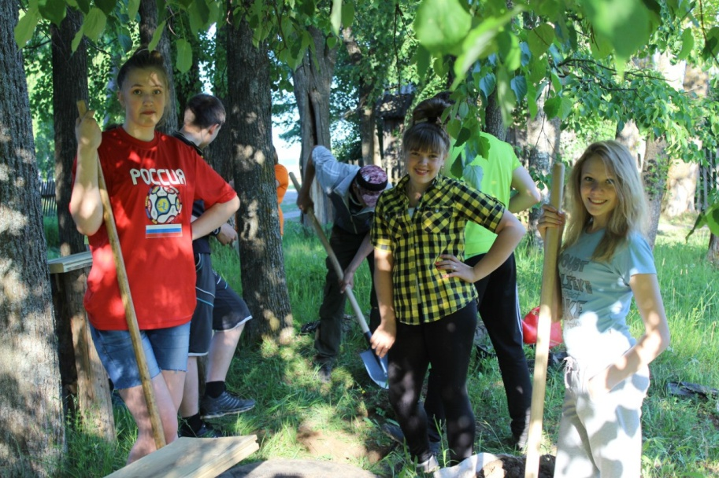

**Автор проекта:**

учитель русского языка и литературы МБОУ «Хмелевицкая средняя общеобразовательная школа», классный руководитель 8 класса

Спиридонова

Светлана Павловна

**с. Хмелевицы, 2014 г**

1. **Информационная карта социального проекта**

|  |  |  |  |  |  |  |  |  |  |  |  |  |  |  |  |  |  |  |  |  |  |  |  |  |  |  |  |  |  |  |  |  |  |  |  |  |  |  |  |  |  |  |  |  |  |  |  |  |  |  |  |  |  |  |  |  |  |  |  |  |  |  |  |  |  |  |  |  |  |  |  |  |  |  |  |  |  |  |  |  |  |  |  |  |  |  |  |  |  |  |  |  |  |  |  |  |  |  |  |  |  |  |  |  |  |  |  |  |  |  |  |  |  |  |  |  |  |  |  |  |  |  |
| --- | --- | --- | --- | --- | --- | --- | --- | --- | --- | --- | --- | --- | --- | --- | --- | --- | --- | --- | --- | --- | --- | --- | --- | --- | --- | --- | --- | --- | --- | --- | --- | --- | --- | --- | --- | --- | --- | --- | --- | --- | --- | --- | --- | --- | --- | --- | --- | --- | --- | --- | --- | --- | --- | --- | --- | --- | --- | --- | --- | --- | --- | --- | --- | --- | --- | --- | --- | --- | --- | --- | --- | --- | --- | --- | --- | --- | --- | --- | --- | --- | --- | --- | --- | --- | --- | --- | --- | --- | --- | --- | --- | --- | --- | --- | --- | --- | --- | --- | --- | --- | --- | --- | --- | --- | --- | --- | --- | --- | --- | --- | --- | --- | --- | --- | --- | --- | --- | --- | --- | --- | --- | --- |
| |  |  | | --- | --- | | Название проекта: | Социальный проект «Липовая аллея» | | Автор проекта: | Учитель русского языка и литературы МБОУ «Хмелевицкая средняя общеобразовательная школа», классный руководитель 8 класса Спиридонова Светлана Павловна | | Название организации: | МБОУ «Хмелевицкая средняя общеобразовательная школа» | | География проекта | Нижегородская область, городской округ г.Шахунья, село Хмелевицы | | Цель проекта: | формирование экологической культуры школьников через социальный проект по благоустройству и озеленению территории села | | Задачи: | * развивать практический опыт социально значимой деятельности и взаимодействия с органами власти в целях решения актуальных социальных проблем; * провести уборку территории аллеи; * посадить саженцы деревьев для расширения зелёной зоны; * обустроить зону отдыха на территории липовой аллеи; * обеспечить профилактику правонарушений, беспризорности и безнадзорности; пропагандировать здоровый образ жизни и семейные ценности; * представить отчёт о результатах реализации проекта через  школьную газету, сайт школы, социальную сеть «ВКонтакте», всероссийский сайт проекта «Экодом». | | Объект: | Прилегающая к территории школы пешеходная дорожка с липовой аллеей | | Гипотеза: | Если благоустроить территорию липовой аллеи, расширить зелёную зону до берега пруда, очистить её от мусора, то произойдет экологическое и эстетическое улучшение данного участка с.Хмелевицы и будет создана зона отдыха для сельчан. | | Социальная значимость: | Реализация  проекта будет способствовать повышению культуры поведения людей на природе, формированию у населения правильного экологического поведения. | | Целевые группы: | Администрация поселения, учащиеся 8 и 9 классов Хмелевицкой и Красногорской школ. | | Краткая аннотация содержания проекта | Проект подразумевает три этапа его реализации: уборку территории, посадку деревьев, создание зоны отдыха для жителей села Хмелевицы. | | Сроки реализации     проекта: | 5 апреля – 30 июня 2014 г. | | Оборудование, необходимое для реализации проекта | Шанцевый инструмент, перчатки, мешки для мусора, саженцы деревьев, пиломатериал, гвозди, декоративные колеса, посадочный материал цветов, краска.  Оргтехника для фиксирования хода реализации проекта и отчета по нему (видеокамера, фотоаппарат, компьютер с выходом в Интернет, принтер) | | Сумма затрат на  реализацию проекта: | 957 рублей |      1. **Актуальность и важность проблемы для села**   Проблема формирования опыта социально значимой деятельности у школьников актуальна всегда. Восьмиклассники Хмелевицкой школы такой опыт уже получили при реализации экологического проекта «Чистоту лесному озеру», данный проект будет это умение совершенствовать.  Возникла необходимость организации зоны отдыха для сельчан вдоль пешеходных дорожек. Около школы находится разрушающийся парк: 25 лет назад на этой территории находился вишневый сад, но около сотни деревьев постепенно вырубили. Кроме того, прохожие жалуются, что нет элементарных скамеек для отдыха.  Необходимо создать такое место для отдыха, где бы люди могли общаться в непринужденной обстановке на свежем воздухе. Имея место для отдыха, молодёжь не будет собираться на территории школы и детского сада.   1. **Инициативная группа** 2. Балакина Елена - 8 класс 3. Волкова Анастасия - 8 класс 4. Голубев Дмитрий - 8 класс Красногорской ООШ 5. Гвоздинский Никита - 8 класс 6. Елсукова Татьяна - 8 класс 7. Коряковцев Григорий - 8 класс 8. Пермяков Николай - 8 класс 9. Пасхин Дмитрий - 9 класс 10. Сергеев Сергей – 8 класс 11. Смирнов Денис - 9 класс 12. Спиридонова Екатерина - 8 класс 13. Шуметова Анастасия - 8 класс 14. **Сбор и анализ информации по избранной проблеме.**   Экспертная группа учащихся 8 класса опросила 257 жителей села. Вот такие результаты были получены ребятами.    После обработки данных сложился окончательный вариант проекта, выполнение которого будет посильно школьникам: посадка лиственных деревьев, установка скамеек, урн, обустройство клумб. С этими предложениями инициативная группа пошла на прием к главе местной администрации Чистяковой Нине Николаевне. Она одобрила данный проект. Ребята наметили план действий и начали их осуществлять.   1. **Содержание работы по проекту**   Реализация  социального проекта «Чистоту лесному озеру!» предполагает  5 этапов:   1. **этап – замысел проекта**   Методом изучения общественного мнения  выявилась проблема создания небольшой зоны отдыха сельчан.  2 **этап – планирование**  Была сформирована из числа учеников 8-9 классов Хмелевицкой и Красногорской школ проектная группа из 12 человек по разработке социального проекта, призванного решить обнаруженную проблему. Определили цели, задачи, выработали механизм реализации проекта, выдвинули гипотезу, наметили ожидаемые результаты. Экспертная группа провела соцопрос.   1. **этап – подготовительный**   Под руководством Сергеева Сергея мальчики 8 класса сделали скамейки в школьных мастерских из материала, предоставленного спонсором (ИП «Чащин А.В.»). Затем группа ребят договорилась с лесниками о том, где можно выкопать саженцы деревьев. На спонсорские деньги (ИП «Залетина Е.Н.») закуплен посадочный материал цветов.   1. **этап – реализация проекта**   Уборка территории, посадка деревьев, установка скамеек, разбивка клумб.  **5 этап – оценка эффективности реализации проекта**  После проекта инициативная группа провела рефлексию среди жителей села.  Информация размещена в местных СМИ.   1. **Ожидаемые результаты**  * Реализация  проекта будет способствовать приобретению ребятами практический опыта социально значимой деятельности и взаимодействия с органами власти в целях решения актуальных социальных проблем. * Жители села Хмелевицы приобретут небольшую зону отдыха вдоль пешеходной дорожки. * Повысится культура экологического поведения школьников.. * Журналисты медиацентра «Сорока» получат возможность применить свои знания на практике. * Появится у ребят желание продолжить благоустройство территории озера. * Снизится число правонарушений среди подростков.  1. **План действий  по реализации социального проекта**  |  |  |  |  | | --- | --- | --- | --- | | **№** | **Мероприятие** | **Дата** | **Ответственные** | | 1 | Создание и работа инициативной группы | 5.04 – 30.06 | Волкова Анастасия  Спиридонова Екатерина  Коряковцев Григорий | | 2. | Опрос населения | 06.04 – 10.04 | Пермяков Николай  Гвоздинский Никита  Спиридонова Ек.  Балакина Елена | | 3 | Встречи с официальными лицами | 15.04-18.04 | Пасхин Дмитрий  Спиридонова Ек.  Голубев Дмитрий | | 4. | Закупка и выращивание посадочного материала | 08.04 – 12.06. | Елсукова Татьяна  Волкова Анастасия  Шуметова Анастасия | | 5. | Изготовление скамеек | 11.05-16.05 | Сергеев Сергей  Пермяков Николай | | 6. | Поиск колес для клумб | 17.05 – 19.05 | Коряковцев Григорий  Смирнов Денис | | 7. | Уборка территории аллеи | 03.05 – 07.05 | Балакина Елена  Пермяков Николай | | 8. | Посадка деревьев | 1 этап: 16.04 – 20.04  2 этап – конец мая | Коряковцев Григорий  Гвоздинский Никита  Спиридонова Екатерина | | 9. | Установка скамеек, урн, выкладывание декоративной дорожки, посадка цветов | 13.06 – 19.06 | Сергеев Сергей  Шуметова Анастасия  Волкова Анастасия  Спиридонова Екатерина | | 10. | Рефлексия участников проекта | 20.06 – 30.06 | Инициативная группа |   Общее руководство проекта и каждого его этапа осуществляется  классным руководителем 8 класса Спиридоновой Светланой Павловной.   1. **Оценка результативности проекта**   Количественные показатели  В проекте участвовали 32 ученика 8-9 классов Хмелевицкой и Красногорской школ городского округа город Шахунья, 257 респондентов, глава территориального отделения Хмелевицкого сельского поселения Чистякова Н.Н., учителя технологии Одинцова Г.Р. и Нечаев В.В., два спонсора: Залётина Е.Н. и Чащин А.В.  Воспитательно-образовательные показатели  Обучающиеся приобрели навык социального проектирования.  В ходе опроса жителей села выяснилось, что самая благоприятная территория для создания зоны отдыха – это липовая аллея вдоль территории школы. Сельчане пожелали иметь скамейки для отдыха пожилых людей, молодых мам и любителей велоспорта. Учитывая финансовые и физические возможности участников проекта, решено было поэтапно, на протяжении ряда лет, создавать и совершенствовать зону отдыха. В текущем году продолжили аллею от пешеходных дорожек до пруда, убрали всю территорию парка, изготовили и установили три скамейки, поставили урны, уложили из спилов декоративные дорожки, поставили столик, разбили четыре клумбы.  В течение лета участники проекта ухаживали за цветами, убирали мусор на данной территории.  Ребята получили эмоциональное удовлетворение от результатов своего труда.  Сначала все жители были довольны результатами деятельности школьников, но потом жители дома № 21 высказали недовольство по поводу шумного поведения молодёжи в вечернее время, поэтому дополнительно было организовано патрулирование соцпедагогом школы, участковым и представителем администрации села аллеи парка.  Социальные показатели  Семиклассники приобрели опыт общения с жителями села и с представителями власти.  У ребят выработалась уверенность в том, что социальную проблему можно решить собственными силами. Снизился риск асоциального поведения у детей, состоящих на учете у школьного соцпедагога.  Информационная поддержка проекта  В школьной газете «Перемена» Спиридонова Екатерина и Балакина Елена сделали фоторепортаж, отразив этапы реализации проекта. Информация о событиях проекта была размещена на сайте школы и в социальной сети «ВКонтакте» в группе «Я люблю своих друзей». <http://vk.com/club44280343>  Материалы о проекте «Липовая аллея» размещены на сайте «Экодело»  <http://ecodelo.org/rossiiskaya_federatsiya/privolzhskii_fo/21132>  ***C:\Users\учитель-1\Desktop\Соц. проекты 2010-2014\лип.аллея.png***   1. **Затраты на реализацию проекта «Липовая аллея»**  |  |  |  |  |  | | --- | --- | --- | --- | --- | | **№** | **Наименование** | **Количество** | **Цена за штуку** | **Общая сумма** | | 1. | Покупка семян цветов | 5 пакетов | 20 руб. | 100 руб. | | 2. | Краска для лавочек | 2 шт | 220 руб | 440 руб | | 3. | Пакеты для мусора  (60 литров) | 1 упаковка | 57 руб | 57 руб | | 4. | Перчатки | 30 шт. | 11 руб. | 330 руб. | | 5. | Транспорт для перевозки мусора | 1 | - | За счёт средств администрации села | | 6 | Саженцы деревьев | 28 | - | - | | 7 | Пиломатериал | 0,3 куба |  | Спонсорские средства | | 8 | Гвозди | 200 г |  | 30 руб | |  | Итого |  |  | 957руб. |   Приложение  Фото 1 этапа «Уборка территории» проекта «Липовая аллея»  C:\Users\Екатерина\Pictures\2012-10-30 октябрь 2012\октябрь 2012 135.JPGs-nT-2vOkDU.jpg  C:\Users\Екатерина\Pictures\2012-10-30 октябрь 2012\октябрь 2012 159.JPGC:\Users\Екатерина\Pictures\2012-10-30 октябрь 2012\октябрь 2012 159.JPG  s-nT-2vOkDU.jpgs-nT-2vOkDU.jpg  Фото 2 этапа «Посадка новых деревьев» проекта «Липовая аллея»  C:\Users\Екатерина\Pictures\2012-10-30 октябрь 2012\октябрь 2012 135.JPGs-nT-2vOkDU.jpg  C:\Users\Екатерина\Pictures\2012-10-30 октябрь 2012\октябрь 2012 159.JPGC:\Users\Екатерина\Pictures\2012-10-30 октябрь 2012\октябрь 2012 159.JPG  s-nT-2vOkDU.jpgs-nT-2vOkDU.jpg  Фото 3 этапа «Зона отдыха» проекта «Липовая аллея»  C:\Users\Екатерина\Pictures\2012-10-30 октябрь 2012\октябрь 2012 135.JPGs-nT-2vOkDU.jpg  C:\Users\Екатерина\Pictures\2012-10-30 октябрь 2012\октябрь 2012 159.JPGC:\Users\Екатерина\Pictures\2012-10-30 октябрь 2012\октябрь 2012 159.JPGC:\Users\Екатерина\Pictures\2012-10-30 октябрь 2012\октябрь 2012 159.JPGC:\Users\Екатерина\Pictures\2012-10-30 октябрь 2012\октябрь 2012 159.JPG  s-nT-2vOkDU.jpgs-nT-2vOkDU.jpg |